Когда температура падает, а продолжительность дня укорачивается, коричневые мраморные клопы (BMSB) ищут убежища в темных и теплых местах для «зимовки». Мраморные клопы проникают для зимовки в дома и здания, а также могут проникнуть в любое место, подходящее им для зимовки. Некоторые товары, ввозимые в Австралию и Новую Зеландию, были определены как подходящие для зимовки мраморных клопов, и поэтому требуют обработки, чтобы гарантировать их отсутствие.

**Пригодность груза**

**к обработке от**

**коричневого**

**мраморного клопа**



**Version 1.1**

Типы товаров, подлежащих обязательной обработке, различны для Австралии и Новой Зеландии, подробнее см. [agriculture.gov.au/bmsb](https://www.agriculture.gov.au/import/before/brown-marmorated-stink-bugs) а также [biosecurity.govt.nz/bmsbrequirements](https://www.biosecurity.govt.nz/importing/vehicles-and-machinery/requirement-documents-for-importing-vehicles-machinery-or-parts/brown-marmorated-stink-bug-requirements/).

Для эффективной обработки от мраморных клопов товары должны быть переданы в таком

виде, чтобы тепло или фумигант могли достигнуть всех внешних и внутренних поверхностей

товаров, доступных для мраморных клопов. Факторы, которые влияют на пригодность товаров

для обработки, включают свободное воздушное пространство / степень загрузки и наличие

пластиковой упаковки.

Если товары не переданы в виде, обеспечивающем эффективную обработку, товары должны

быть перекомпонованы так, чтобы обеспечить их пригодность, иначе проведение обработки

не допускается.

**Свободное воздушное пространство/загрузка**

В камере обработки должно оставаться пространство между товарами и вокруг них, чтобы обеспечить:

* доступ фумиганта или тепла ко всем внешним и внутренним поверхностям товаров по всей партии, доступной для мраморного клопа
* равномерное распределение фумиганта или тепла по всей камере
* размещение в камере вентилятора (при фумигации) для циркуляции воздуха, а такженеобходимое количество трубок для контроля фумиганта или датчиков температуры, которые нужно разместить в необходимых местах.

**Fumigazione (fluoruro di solforile e bromuro di metile)**

Минимум три трубки контроля фумигации должны быть помещены в фумигационные камеры объемом 30 м³ или более. Контрольные трубки должны быть размещены:

* у переднего основания камеры с противоположной стороны от трубы подачи фумиганта,
* как можно ближе к самой середине товаров, и
* в верхней задней части камеры с противоположной стороны от контрольной трубки переднего основания.

Операторы должны располагать достаточным пространством в камере вокруг товаров и над

ними, чтобы иметь доступ к контрольным трубкам и разместить их в необходимых местах, а также разместить вентилятор в передней части камеры в свободном воздушном пространстве для циркуляции воздуха.

Если операторам недостаточно места, товары должны быть переставлены или удалены из

камеры, чтобы обеспечить правильное размещение контрольных трубок и вентилятора.

Если это невозможно, фумигация не может быть проведена.



|  |
| --- |
| Пригодность груза к обработке от коричневого мраморного клопа |

**Термическая обработка**

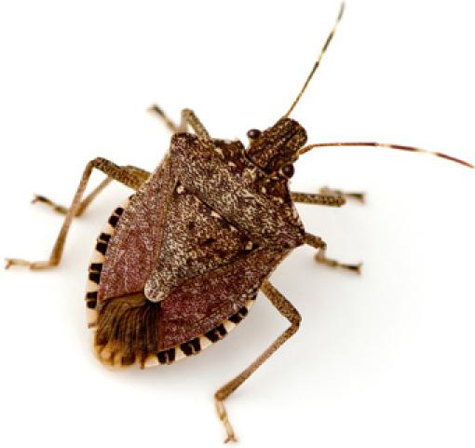

камерах термообработки объемом 100 м³ или менее

должны быть размещены не менее трех датчиков

температуры внутри товара и двух датчиков

температуры в свободном воздушном пространстве.

Три датчика температуры внутри товара должны

быть размещены:

* глубоко внутри товаров в местах, которые считаются наиболее трудными для нагревания (то есть, самая холодная поверхность товаров),
* dalle вдали от источников тепла,
* отдельно друг от друга.

Два датчика температуры в свободном воздушном пространстве должны быть размещены:

* вдали от источников тепла,
* за пределами потока воздуха от источника тепла
* отдельно на противоположных сторонах камеры.

Дополнительные датчики температуры требуются

для камер обработки объемом более 100 м³. См.

Методику ТО: [agriculture.gov.au/import/arrival/treatments/ treatments-fumigants](http://www.agriculture.gov.au/import/arrival/treatments/treatments-fumigants)

Операторы обработки должны располагать

достаточным пространством в камере вокруг

товаров и над ними, чтобы иметь возможность

входить и размещать датчики температуры в

нужных местах, а воздух должен циркулировать

по всей камере, чтобы все товары могли нагреться

до требуемой температуры.

Если операторам недостаточно места, товары должны переставлены или удалены из камеры, чтобы обеспечить правильное размещение датчиков температуры. Если это невозможно, термическая обработка не может быть проведена.

**Пластиковая упаковка**

Gli Товары не должны быть обернуты или покрыты таким образом, чтобы тепло или фумигант не могли получить доступ ко всем поверхностям товаров, доступным коричневому мраморному клопу. Заводскую упаковку/обертку не требуется открывать, удалять или разрезать, однако вся транспортная упаковка/обертка должна быть открыта, удалена или разрезана таким образом, чтобы тепло или фумигант могли достичь всех поверхностей товаров, доступных для мраморного клопа.

В тех случаях, когда товары представлены с транспортной упаковкой, которую невозможно открыть, удалить или разрезать таким образом, чтобы обеспечить эффективную обработку, обработка не может быть проведена.

В тех случаях, когда требуется открыть, удалить или разрезать упаковку, следует открыть, удалить илиразрезать всю упаковочную упаковку в транспортном контейнере, а не только ту, которая доступна с передней стороны камеры.

Следующие определения предоставлены, чтобы помочь экспортерам и операторам обработки определить требования к пластиковой упаковке для партий, которые они намерены обрабатывать. Как оператор обработки, так и экспортер несут ответственность за правильное определение на основе подверженности риску до обработки и пластиковой упаковки, имеющейся на обрабатываемых товарах.

**Заводская упаковка**Заводской упаковкой считается любая упаковка/обертка, в которую помещается товар в рамках производственного процесса. Это включает в себя рекламную упаковку, коробки для коммерческого распространения и герметичное уплотнение, выполненные сразу после завершения производственного роцесса.

**Транспортная упаковка**

Транспортной упаковкой считается любая упаковка /

обертка, которая применяется для обеспечения защиты и стабильности товара при транспортировке. Это включает в себя упаковку поддонов в защитную пластиковую пленку после завершения производственного процесса и перед погрузкой.

**Неудачная обработка**

Грузы будут проверяться по прибытии, и неудачные

результаты из-за неверного выполнения обработки приведут к задержкам, затратам, повторной обработке, отказу в выгрузке, к отправке обратно,

а также приостановке работы с организациями, осуществляющими обработку. Приостановка повлияет на другие грузы, находящиеся в пути.



**Австралия** 1800 900 090 или +61 3 8318 6700)   
(за пределами Австралии)  
**Новая Зеландия** 0800 00 83 33   
(только в Новой Зеландии) или +64 4 830 1574   
(за пределами Новой Зеландии)

[**agriculture.gov.au/bmsb**](https://www.agriculture.gov.au/import/before/brown-marmorated-stink-bugs)

[**biosecurity.govt.nz/bmsbrequirements**](https://www.biosecurity.govt.nz/importing/vehicles-and-machinery/requirement-documents-for-importing-vehicles-machinery-or-parts/brown-marmorated-stink-bug-requirements/)

BIO4074_0919

**Facebook:** [Australian Biosecurity](https://www.facebook.com/australianbiosec/) / [MPIgovtnz](https://www.facebook.com/MPIgovtnz)  
**Twitter:** @[DeptAgNews](https://twitter.com/DeptAgNews) / [@MPI_NZ](https://twitter.com/MPI_NZ)